常州市河海中学2016—2017学年度第一学期
九年级期末质量调研语文试卷分析
九（1）班 执教：姚婧晔
- 具体题目分析（蓝色的数字指的是低于年级平均分的题目）
题型 | 题号 | 得分率 | 平均得分 | 错误原因分析
积累运用 | 1 | 72.3% | 1.45 | 学生把“似”的拼音也错，“绺”“幅”的字形易错。
积累运用 | 2 | 82.1% | 2.46 | 名著看的较少，细节记的不清楚，尤其《水浒传》
积累运用 | 3 | 61.9% | 1.86 | 学生不能从表象看到本质，不能将材料中的归纳性的句子加以整合
积累运用 | 4 | 61.3% | 1.84 | 漫画题看不懂，也没有加表示方位的词语加以介绍
积累运用 | 5 | 82.6% | 3.3 | 学生在续写诗歌内容的时候没有看懂文意，哲理也有所偏差
积累运用 | 6 | 98.5% | 5.91 | 全班5人次错5分，相对而言还算比较正常，但是还有个别同学还不够仔细。
古文阅读 | 7 | 88.39% | 3.54 | 课内的背诵字词没有很好的关注到
古文阅读 | 8 | 87.5% | 3.5 | 课外句子的翻译不能落实关键字词
古文阅读 | 9 | 65.48% | 1.96 | 骈散结合的知识点教学时是强调的，但是问到语言特色时，学生无法反应。但是看答案明显放宽了评分标准，只是最常见的的“动静结合”也想不到
古文阅读 | 10 | 60.71% | 1.21 | 本题考查学生对文言散文作品和主题的理解，事实上本题题面上就有问题，静态的水和湍急的特点是矛盾的，学生却看不出来
阅读理解 | 11 | 67.86% | 1.36 | 本题需要严谨对比题目中的句子和课文原句，事实上难度不大，学生却因为不仔细读题而失分。
阅读理解 | 12 | 59.52% | 1.79 | 本题考查说明文首段的作用，学生没有掌握
阅读理解 | 13 | 60.27% | 2.41 | 考查说明文语言特色，部分学生答题没有思路
阅读理解 | 14 | 55.36% | 1.11 | 考查下定义的说明方法，学生对这一类问题有待提升。事实上，这道题目伴你学上应该有，但是复习的时候没有到位
阅读理解 | 15 | 74.11% | 1.48 | 本题考查广告语的写作能力，公益广告，需要语言简明、主题鲜明，但是学生没有做到。
阅读理解 | 16 | 51.79% | 1.55 | 不能整体感知文章意思以后掌握。
阅读理解 | 17 | 37.05% | 1.48 | 赏析句子的能力，不能结合语境来答题。
阅读理解 | 18 | 60.12% | 1.8 | 考查修辞的能力，学生会找修辞，无法说明作用
阅读理解 | 19 | 60.83% | 2.03 | 考查文章的理解能力，学生答题有遗漏，学生思考不全面，达不到点
作文 | 20 | 76.2% | 30.49 | 从批卷情况来看，作文存在以下不足： 1、材料太陈旧，很多人写九年级时间紧张，反应生活面不广。2、语言平淡匮乏，语病现象明显。3、卷面不够整洁，书写不规范，语言表达不流畅，存在不同程度的病句。
二、班级学情分析
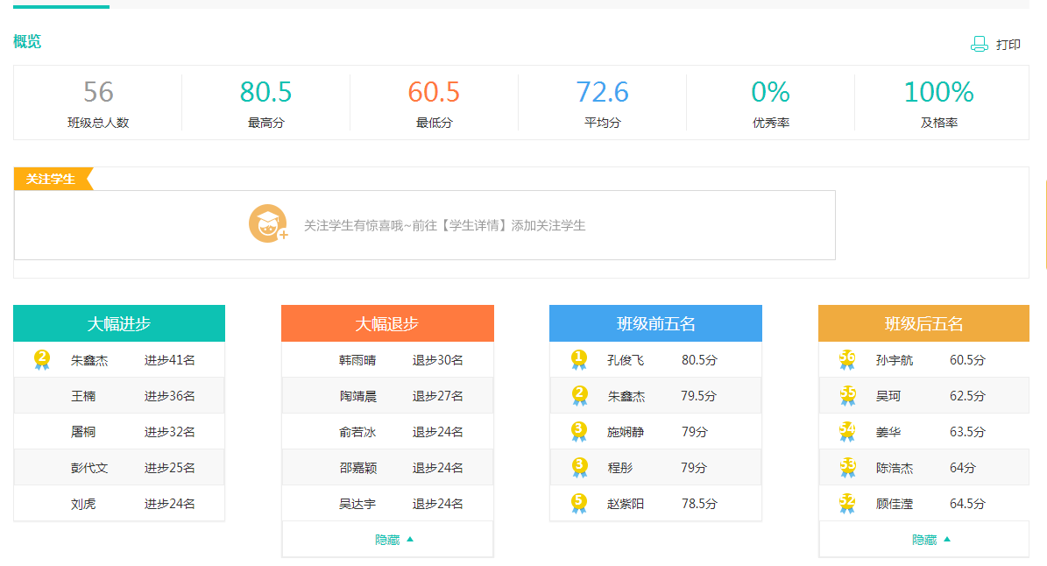
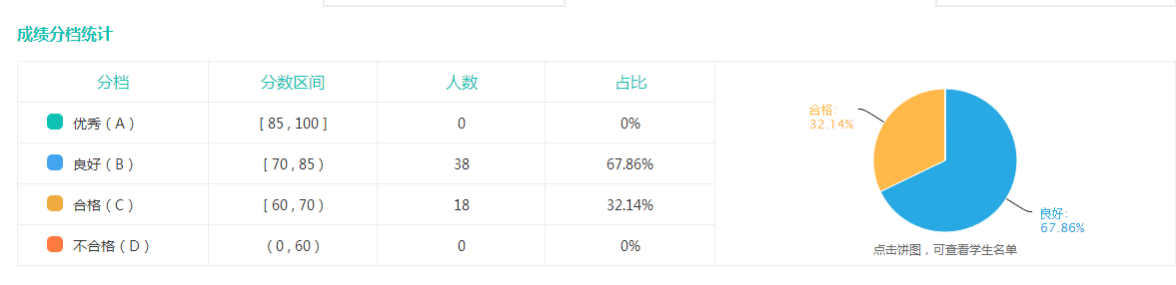
总结：
1.成绩相对比较均衡，但是班级最高分只有80.5，也只有一个同学在80分以上，高分的同学依然不多，优等生少的问题在语文学科上也存在。
2.和年级分数比，基础的题目，比如默写、古文字词解释、翻译均为年级最高，但是阅读这次却比较低，无论是课内、课外阅读都有待加强。说明基础扎实的特点渐渐开始显露，但与之形成对比的是能力有待进一步提高，需要加强练习。
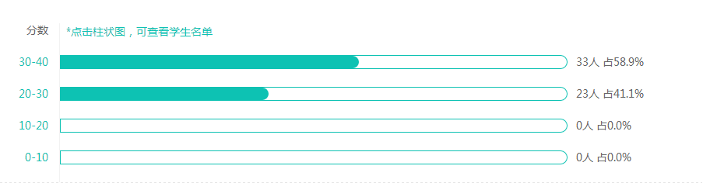
3.从作文来看，依然呈现中等水平，大部分同学已经能按要求写文章，但是离好文章的标准还很远。最高分只有32.5，优秀的文章实在太少，相对比较平淡。而且这次30分以下的作文有23篇，说明低分或者偏题的同学也有一定数目增长。
总之，语文学科可以说体现了班级特色，基础扎实，但是能力有待进一步提高，下一阶段要针对这个现实采取措施。
三、下阶段改进措施
1.进一步重视基础，培养学生良好的学习习惯。在平时的教学中，采取有效的措施让学生牢固掌握基础知识，并要让学生养成良好的学校习惯。在平时的教学中应认真培养学生字斟句酌的阅读习惯、动笔习惯，让学生积累阅读经验，学会倾诉；教给学生思考问题的方法、分析问题的方法，要求学生学会正确审题、全面准确地把握题意，并按要求规范答题。 同时要鼓励学生多读、多背、多记、多积累。
2.培养阅读能力，要立足于课堂。 要切实提高学生的阅读能力，必须立足课堂，立足课本。精读课的教学，老师要根据教材特点指导学习方法；略读课的教学，老师要放手，让学生运用精读课中掌握的方法自主学习。要培养学生的基本阅读能力，一是整体把握课文思想内容的能力，二是体会重视词句含义的能力，三是体会文章的表达方法，四是自己提出问题，自己解答问题的能力。
3.作文教学应高度重视，要在立意、基本的谋篇布局和文从字顺上即“通顺”上下功夫，而从这次考试的作文来看，学生在立意创新和谋篇布局方面有较大的问题。今后的作文训练，一定要做到“序列化”，训练应扎实、有序，不能可有可无，我们思想上要充分认识到作文训练的重要性，同时要注意培养学生的写作兴趣。

